Лосева Елизавета Юрьевна, группа 8-2
Лабораторная работа № 7
Вариант № 4
Распознавание образов с использованием машины опорных векторов
Цель работы:
Исследовать алгоритмы распознавания образов на основе аппарата машины опорных векторов (Support Vector Machine).
Задание:
Получить у преподавателя вариант задания и написать код, реализующий соответствующий алгоритм обработки информации. Для ответа на поставленные в задании вопросы провести численный эксперимент или статистическое имитационное моделирование и представить соответствующие графики. Провести анализ полученных результатов и представить его в виде выводов по проделанной работе.
Задание по варианту:
Воспользовавшись классификатором SVM, определите вероятности ошибок классификации линейно НЕразделимых выборок двух классов для следующих типов ядер: квадратичная функция, полиномиальная функция. Определите оптимальную функцию ядра.
Код программы (внесённые изменения в шаблон кода выделены)
import matplotlib
import numpy as np
matplotlib.use('TkAgg')
import matplotlib.pyplot as plt
import matplotlib.patches as mpatches
from sklearn import datasets, metrics, model_selection, svm
from collections import namedtuple
import seaborn as sns
import sys
import io

sys.stdout = io.TextIOWrapper(sys.stdout.buffer, encoding='utf-8')

# Настройка стиля графиков
sns.set_style("darkgrid")
plt.rcParams['figure.facecolor'] = 'white'
plt.rcParams['axes.facecolor'] = '#f8f9fa'

# Конфигурация ядра SVM
KernelSettings = namedtuple('KernelSettings', ['name', 'hyperparameters'])

class SVMAnalyzer:
# Класс для анализа и сравнения различных ядер SVM

def __init__(self, data_X, data_y):
self.X = data_X
self.y = data_y
self.models = []

def create_dataset(self, samples=1000, noise_level=0.25, seed=42):
# Создание набора данных make_moons
X, y = datasets.make_moons(
n_samples=samples,
noise=noise_level,
random_state=seed
)
self.X = X
self.y = y
return X, y

def single_experiment(self, kernel_setup, test_portion=0.3, seed=None):
# Проведение одного эксперимента с заданным ядром
X_tr, X_te, y_tr, y_te = model_selection.train_test_split(
self.X, self.y,
test_size=test_portion,
stratify=self.y,
random_state=seed
)

classifier = svm.SVC(**kernel_setup.hyperparameters)
classifier.fit(X_tr, y_tr)
predictions = classifier.predict(X_te)

error_rate = 1.0 - metrics.accuracy_score(y_te, predictions)
return error_rate

def monte_carlo_analysis(self, kernel_configs, test_portion=0.3, iterations=50):
# Монте-Карло анализ для оценки стабильности моделей
analysis_results = []
np.random.seed(1234)
random_seeds = np.random.randint(0, 10000, size=iterations)

for kernel_cfg in kernel_configs:
error_rates = []
for seed_val in random_seeds:
err = self.single_experiment(
kernel_cfg,
test_portion=test_portion,
seed=int(seed_val)
)
error_rates.append(err)

error_array = np.array(error_rates)
analysis_results.append({
'kernel_name': kernel_cfg.name,
'avg_error': np.mean(error_array),
'error_std': np.std(error_array, ddof=1),
'lowest_error': np.min(error_array),
'highest_error': np.max(error_array),
'avg_accuracy': 1.0 - np.mean(error_array),
'all_errors': error_array
})

return analysis_results

def train_and_evaluate(self, kernel_configs, test_portion=0.3, seed=2024):
# Обучение моделей и сбор метрик
X_tr, X_te, y_tr, y_te = model_selection.train_test_split(
self.X, self.y,
test_size=test_portion,
stratify=self.y,
random_state=seed
)

model_reports = []
for kernel_cfg in kernel_configs:
classifier = svm.SVC(**kernel_cfg.hyperparameters)
classifier.fit(X_tr, y_tr)
predictions = classifier.predict(X_te)

confusion_mtx = metrics.confusion_matrix(y_te, predictions)
class_report = metrics.classification_report(
y_te, predictions,
target_names=["Класс 0", "Класс 1"],
output_dict=True,
zero_division=0
)

model_reports.append({
'kernel_name': kernel_cfg.name,
'confusion_matrix': confusion_mtx,
'classification_report': class_report,
'accuracy': metrics.accuracy_score(y_te, predictions),
'f1_macro': class_report["macro avg"]["f1-score"],
'classifier': classifier
})

return model_reports, X_tr, X_te, y_tr, y_te

def visualize_data_distribution(X, y):
# Визуализация исходного распределения данных
fig, ax = plt.subplots(figsize=(7, 6))

scatter = ax.scatter(
X[:, 0], X[:, 1],
c=y,
cmap='coolwarm', # ИЗМЕНЕНО
s=50,
alpha=0.7,
edgecolors='black',
linewidths=0.5
)

ax.set_title("Распределение данных (make_moons)", fontsize=14, fontweight='bold')
ax.set_xlabel("Признак X1", fontsize=12)
ax.set_ylabel("Признак X2", fontsize=12)
ax.grid(True, alpha=0.3, linestyle=':')

plt.tight_layout()
plt.show()

def visualize_error_comparison(analysis_results):
# Визуализация сравнения ошибок классификации
kernel_names = [r['kernel_name'] for r in analysis_results]
mean_errors = [r['avg_error'] for r in analysis_results]
error_stds = [r['error_std'] for r in analysis_results]

fig, ax = plt.subplots(figsize=(10, 6))

x_pos = np.arange(len(kernel_names))
colors = ['#FF1493', '#00CED1', '#FFD700']

bars = ax.barh(
x_pos, mean_errors,
xerr=error_stds,
capsize=8,
color=colors[:len(kernel_names)],
alpha=0.8,
edgecolor='black',
linewidth=1.5
)

# Добавление значений на столбцы
for i, (bar, err, std) in enumerate(zip(bars, mean_errors, error_stds)):
ax.text(
err + std + 0.005,
bar.get_y() + bar.get_height() / 2,
f'{err:.3f} ± {std:.3f}',
va='center',
fontsize=10,
fontweight='bold'
)

ax.set_yticks(x_pos)
ax.set_yticklabels(kernel_names, fontsize=11)
ax.set_xlabel("Средняя вероятность ошибки", fontsize=12, fontweight='bold')
ax.set_title("Сравнение качества классификации различных ядер SVM",
fontsize=13, fontweight='bold', pad=15)
ax.set_xlim(0, max(mean_errors) + max(error_stds) + 0.05)
ax.grid(axis='x', alpha=0.3, linestyle='--')
ax.invert_yaxis()

plt.tight_layout()
plt.show()

def visualize_confusion_matrices(model_reports):
# Визуализация матриц ошибок для всех моделей
num_models = len(model_reports)
cols = min(3, num_models)
rows = (num_models + cols - 1) // cols

fig, axes = plt.subplots(rows, cols, figsize=(6 * cols, 5 * rows))
if num_models == 1:
axes = np.array([axes])
axes = axes.flatten() if num_models > 1 else axes

for idx, report in enumerate(model_reports):
ax = axes[idx] if num_models > 1 else axes
cm = report['confusion_matrix']

# Используем тепловую карту
sns.heatmap(
cm,
annot=True,
fmt='d',
cmap='Blues',
cbar=True,
ax=ax,
square=True,
linewidths=2,
linecolor='black'
)

ax.set_title(f"{report['kernel_name']}\nТочность: {report['accuracy']:.3f}",
fontsize=11, fontweight='bold')
ax.set_xlabel("Предсказанный класс", fontsize=10)
ax.set_ylabel("Истинный класс", fontsize=10)
ax.set_xticklabels(["Класс 0", "Класс 1"])
ax.set_yticklabels(["Класс 0", "Класс 1"])

# Скрываем лишние подграфики
for idx in range(num_models, len(axes)):
axes[idx].axis('off')

fig.suptitle("Матрицы ошибок классификации", fontsize=14, fontweight='bold', y=1.0)
plt.tight_layout()
plt.show()

def visualize_decision_surfaces(model_reports, X, y):
# Визуализация поверхностей принятия решений
num_models = len(model_reports)
cols = min(3, num_models)
rows = (num_models + cols - 1) // cols

x_range = (X[:, 0].min() - 0.5, X[:, 0].max() + 0.5)
y_range = (X[:, 1].min() - 0.5, X[:, 1].max() + 0.5)

grid_x = np.linspace(x_range[0], x_range[1], 300)
grid_y = np.linspace(y_range[0], y_range[1], 300)
xx, yy = np.meshgrid(grid_x, grid_y)

fig, axes = plt.subplots(rows, cols, figsize=(6 * cols, 5.5 * rows))
if num_models == 1:
axes = np.array([axes])
axes = axes.flatten() if num_models > 1 else axes

for idx, report in enumerate(model_reports):
ax = axes[idx] if num_models > 1 else axes
clf = report['classifier']

grid_points = np.c_[xx.ravel(), yy.ravel()]
Z = clf.predict(grid_points).reshape(xx.shape)

# Используем другой стиль контуров
ax.contourf(xx, yy, Z, levels=[-0.5, 0.5, 1.5], colors=['#FFCCCC', '#CCFFCC'], alpha=0.4) # ИЗМЕНЕНО
ax.contour(xx, yy, Z, levels=[0.5], colors='red', linewidths=2, linestyles='--') # ИЗМЕНЕНО

# Разные маркеры для разных классов
class_0_mask = y == 0
class_1_mask = y == 1

ax.scatter(
X[class_0_mask, 0], X[class_0_mask, 1],
c='#8A2BE2', marker='o', s=40, alpha=0.8, # ИЗМЕНЕНО
edgecolors='black', linewidths=1, label='Класс 0'
)
ax.scatter(
X[class_1_mask, 0], X[class_1_mask, 1],
c='#FF6347', marker='s', s=40, alpha=0.8, # ИЗМЕНЕНО
edgecolors='black', linewidths=1, label='Класс 1'
)

ax.set_title(
f"{report['kernel_name']}\nТочность: {report['accuracy']:.3f}",
fontsize=11, fontweight='bold'
)
ax.set_xlabel("Признак X1", fontsize=10)
ax.set_ylabel("Признак X2", fontsize=10)
ax.grid(True, alpha=0.3)
ax.legend(loc='upper right', fontsize=9)

# Скрываем лишние подграфики
for idx in range(num_models, len(axes)):
axes[idx].axis('off')

fig.suptitle("Поверхности принятия решений для различных ядер",
fontsize=14, fontweight='bold', y=1.0)
plt.tight_layout()
plt.show()

def main():
# Основная функция выполнения эксперимента
# Создание анализатора
analyzer = SVMAnalyzer(None, None)
X, y = analyzer.create_dataset()
analyzer.X = X
analyzer.y = y

visualize_data_distribution(X, y)

# Конфигурации ядер
kernel_configurations = [
KernelSettings(
name="Полиномиальное ядро (степень 2)",
hyperparameters={"kernel": "poly", "degree": 2, "coef0": 1.0, "C": 1.0, "gamma": "scale"}
),
KernelSettings(
name="Полиномиальное ядро (степень 3)",
hyperparameters={"kernel": "poly", "degree": 3, "coef0": 1.0, "C": 1.0, "gamma": "scale"}
),
KernelSettings(
name="Полиномиальное ядро (степень 4)",
hyperparameters={"kernel": "poly", "degree": 4, "coef0": 1.0, "C": 1.0, "gamma": "scale"}
),
]

# Разделение на обучающую и тестовую выборки
X_train, X_test, y_train, y_test = model_selection.train_test_split(
X, y,
test_size=0.3,
stratify=y,
random_state=2024
)

# Обучение и оценка моделей
model_reports, _, _, _, _ = analyzer.train_and_evaluate(kernel_configurations)

# Монте-Карло анализ
mc_results = analyzer.monte_carlo_analysis(kernel_configurations, iterations=40)
visualize_error_comparison(mc_results)

# Вывод результатов
print("\n" + "="*70)
print("РЕЗУЛЬТАТЫ ЭКСПЕРИМЕНТА (средние значения по 40 прогонам Монте-Карло)")
print("="*70)
for result in mc_results:
print(f"\n{result['kernel_name']}:")
print(f" Средняя ошибка: {result['avg_error']:.4f} ± {result['error_std']:.4f}")
print(f" Диапазон: [{result['lowest_error']:.4f}, {result['highest_error']:.4f}]")
print(f" Средняя точность: {result['avg_accuracy']:.4f}")

# Определение лучшего ядра
best_kernel = min(mc_results, key=lambda x: x['avg_error'])
print(f"\n{'='*70}")
print(f"ЛУЧШЕЕ ЯДРО: {best_kernel['kernel_name']}")
print(f"{'='*70}")

# Детальные метрики для лучшего ядра
best_report = next(r for r in model_reports if r['kernel_name'] == best_kernel['kernel_name'])
print(f"\nМетрики на фиксированном тестовом множестве:")
print(f" Accuracy: {best_report['accuracy']:.4f}")
print(f" F1-score (macro): {best_report['f1_macro']:.4f}")
print(f"\nДетальный классификационный отчет:")
report_dict = best_report['classification_report']
for class_name in ["Класс 0", "Класс 1"]:
metrics_dict = report_dict[class_name]
print(f" {class_name}:")
print(f" Precision: {metrics_dict['precision']:.3f}")
print(f" Recall: {metrics_dict['recall']:.3f}")
print(f" F1-score: {metrics_dict['f1-score']:.3f}")

# Визуализация результатов
visualize_confusion_matrices(model_reports)
visualize_decision_surfaces(model_reports, X, y)

if __name__ == "__main__":
main()

Результаты выполнения задания:
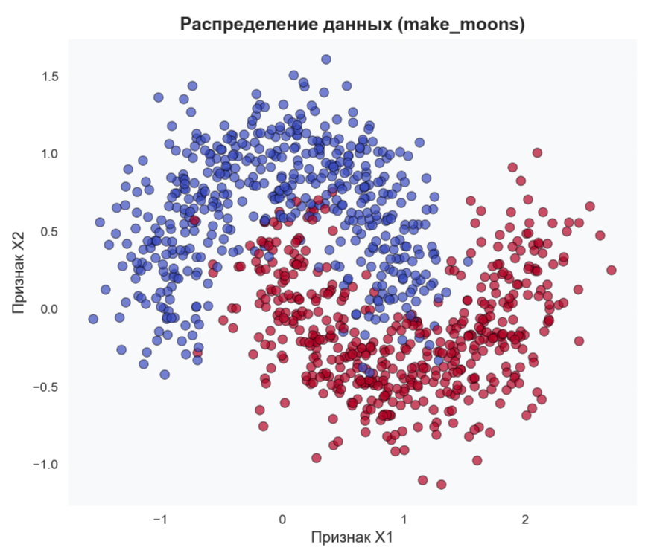
Рисунок 1.
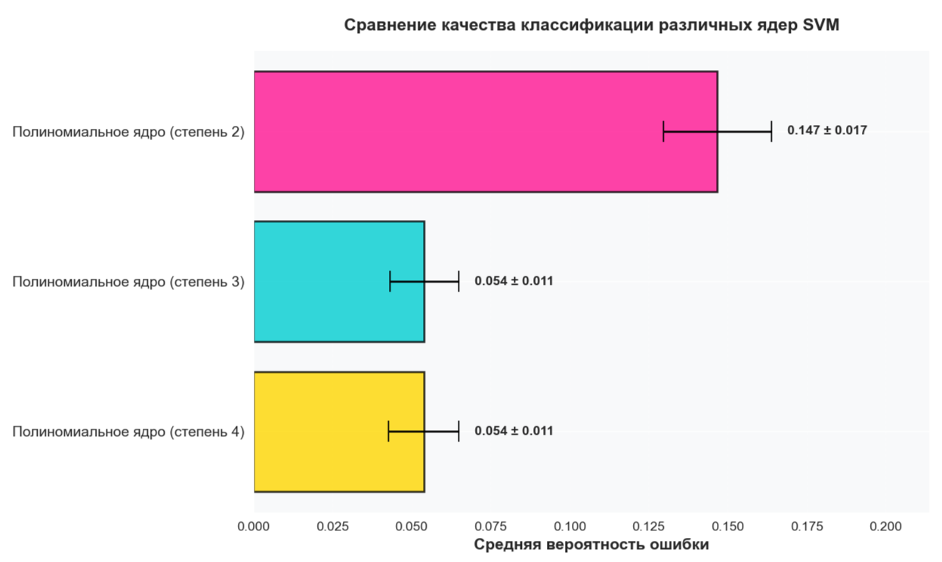
Рисунок 2.
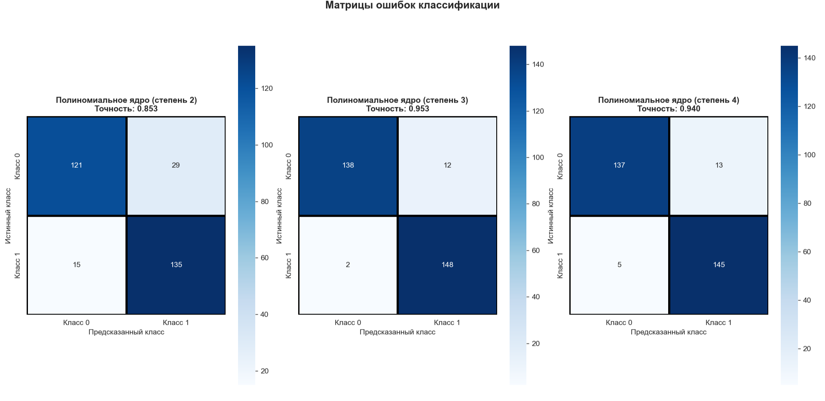
Рисунок 3.
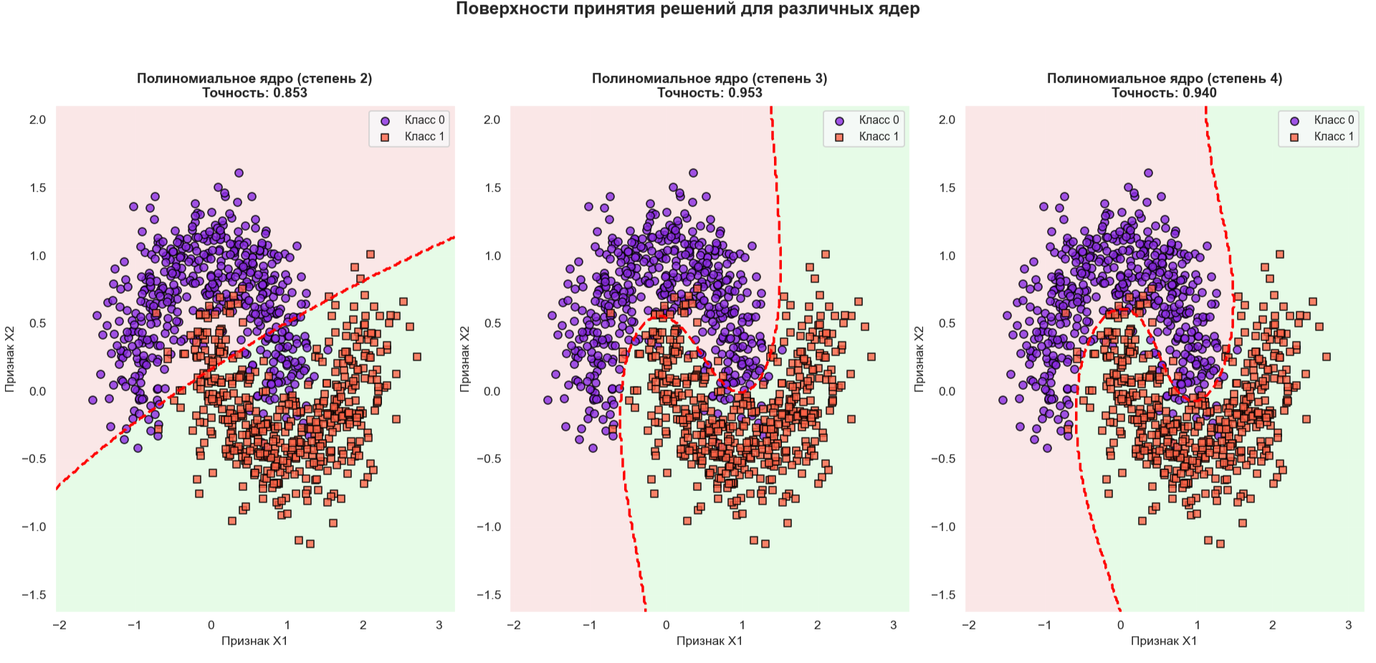
Рисунок 4.
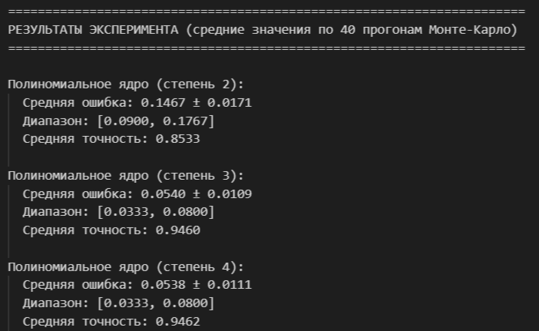
Рисунок 5.
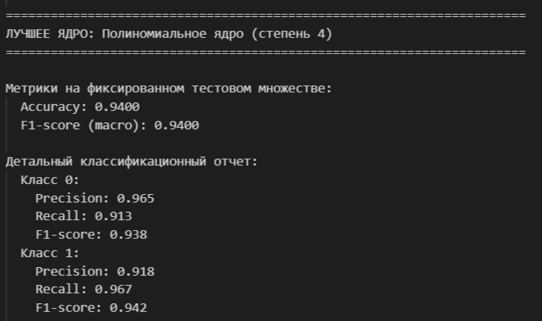
Рисунок 6.

Ответы на контрольные вопросы:
- Параметр регуляризации C в методе SVM определяет баланс между точностью классификации и способностью модели к обобщению. При малом значении C модель является более мягкой и допускает значительное количество ошибок на обучающей выборке, чтобы добиться максимально широкой разделяющей полосы. Такой подход повышает устойчивость к шуму в данных и улучшает обобщающую способность, однако может привести к чрезмерному упрощению модели и её недообучению. И наоборот, большое значение C заставляет модель становиться жёстче, минимизируя любые ошибки классификации на тренировочных данных. Это приводит к точной подгонке под обучающие примеры, но сужает разделяющую полосу, вследствие чего модель становится чрезмерно чувствительной к шумам и выбросам, теряя способность к обобщению и сильно рискуя переобучиться.
- Наилучшие результаты показало полиномиальное ядро четвертой степени.

Вывод:
В работе исследовалась эффективность SVM с разными ядрами на нелинейных данных. Эксперименты подтвердили, что полиномиальное ядро четвертой степени обеспечивает минимальную ошибку классификации и является оптимальным выбором для данной задачи.

